Министерство образования Республики Беларусь

Учреждение образования

БЕЛОРУССКИЙ ГОСУДАРСТВЕННЫЙ УНИВЕРСИТЕТ

ИНФОРМАТИКИ И РАДИОЭЛЕКТРОНИКИ

Факультет компьютерных систем и сетей

Кафедра электронных вычислительных средств

**СИСТЕМЫ ОБРАБОТКИ МЕДИАДАННЫХ**

Лабораторная работа № 7

Распознавание образов на основе искусственных нейросетей

Вариант № 14

группа № 850702

| Выполнил: | Турко В.Д. |
| --- | --- |
| Проверил | Рыбенков Е.В. |

Минск 2021

**1 ЦЕЛЬ РАБОТЫ**

Принципы использования искусственных нейронных сетей для распознавания образов.

**2 ЗАДАНИЕ**

1. Загрузить набор данных и инициализировать веса.
2. Провести обучение сети на 100 эпохах.
3. Выполнить проверку обученной сети на тестовом наборе данных.

**3 ХОД РАБОТЫ**

**3.1 Подготовка сети**

Для обучения сети был использован набор данных, состоящий из 1000 примеров, каждый из которых это преобразованное в вектор длины 256 изображение, и загружаемый с помощью функции get_dataset(‘training’).

def get_dataset(set_name):

import scipy.io

m = scipy.io.loadmat('lab7/data.mat')

data_set = m['data'][set_name][0][0]['inputs'][0][0]

labels = m['data'][set_name][0][0]['targets'][0][0]

return data_set, labels

В качестве функции активации была использована сигмоида:

def sigmoid(i):

return 1/(1 + np.exp(-i))

**3.2 Обучение сети**

Обучение проводило на 100 эпохах.

inputs, targets = get_dataset('training')

targets_count = 10

w = np.random.uniform(-np.sqrt(6/(10+256)), np.sqrt(6/(10+256)), (10, 256))

epoch_errors = []

for i in range(100):

h = sigmoid(np.matmul(w, inputs) + np.zeros(targets_count)[:, None])

errors = (h - targets)**2

epoch_errors.append(np.mean(errors))

derive_error = np.matmul((2 * (h-targets) * h * (1 - h) / 1000), inputs.T)

w -= derive_error * 0.2

График зависимости средней ошибки от эпохи показан на рисунке 1.

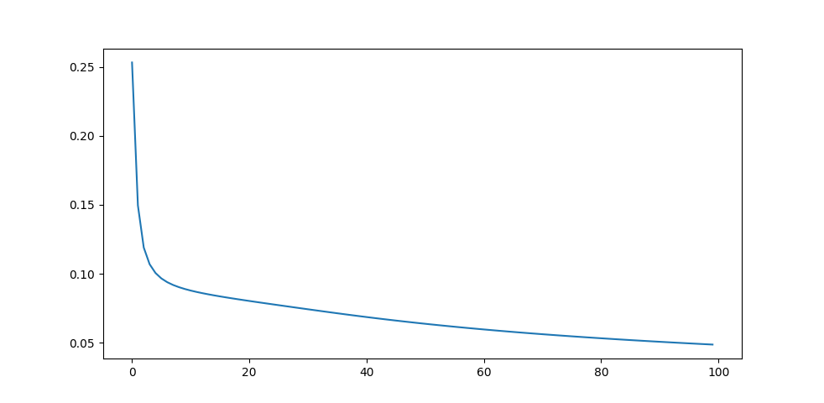

Рисунок 1 - Средняя ошибка

**3.3 Тест сети**

Тестовый набор данных представляет собой 9000 примеров, аналогичных набору для обучения. По итогам теста сети было распознано 7154 примеров, что составляет около 80%.

**4 ВЫВОД**

В результате данной лабораторной работы была реализована однослойная нейросеть, позволяющая распознавать рукописные цифры с точностью около 80%.